|  |  |
| --- | --- |
| **EMISOR** | **RECEPTOR** |
| Conectar resistencia de 220 ohmios al LED IR  #include <IRremote.h>  int SEND_PIN = 10;  IRrecv irsend(SEND_PIN);  IRsend emitter; | #include <IRremote.h>  int RECV_PIN = 11;  IRrecv irrecv(RECV_PIN);  decode_results results; |
| void **setup**()  {    } | void **setup**()  {  Serial.Begin(9600);    irrecv.enableIRIn();  } |
| void loop() {  emitter.send(NEC, 0xFF00926D, 32);  delay(1000);  } | void **loop**() {    if (irrecv.decode(&results))    {  Serial.println(results.value, HEX);      switch(results.value)      {        case 0x00FF629D: **Serial**.println("Tecla: Arriba");                         break;        case 0x00FF22DD: **Serial**.println("Tecla: Izquierda");                         break;        case 0x00FF02FD: **Serial**.println("Tecla: OK");                         break;      }      irrecv.resume();    }    delay(300);  } |

**DETECTO OBSTACULO CON INFRAROJO**

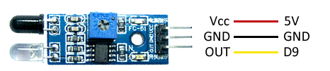

const int sensorPin = 9;

void setup() {

Serial.begin(9600);

pinMode(sensorPin , INPUT);

}

void loop(){

int value = digitalRead(sensorPin );

if (value == HIGH) {

Serial.println("Detectado obstaculo");

}

delay(1000);

}